产品型号：
本安装说明适用于户外LED网格屏安装。
注意事项:
1.安装前请仔细阅读说明书；
2.请专业电工安装；
3.为避免触电危险，在安装、维护前请确认关闭电源；
4.安装灯具前请确认安装面牢固可靠，以避免灯具坠落；
5.保留说明书， 以备使用参考。
钢丝安装方法及步骤：

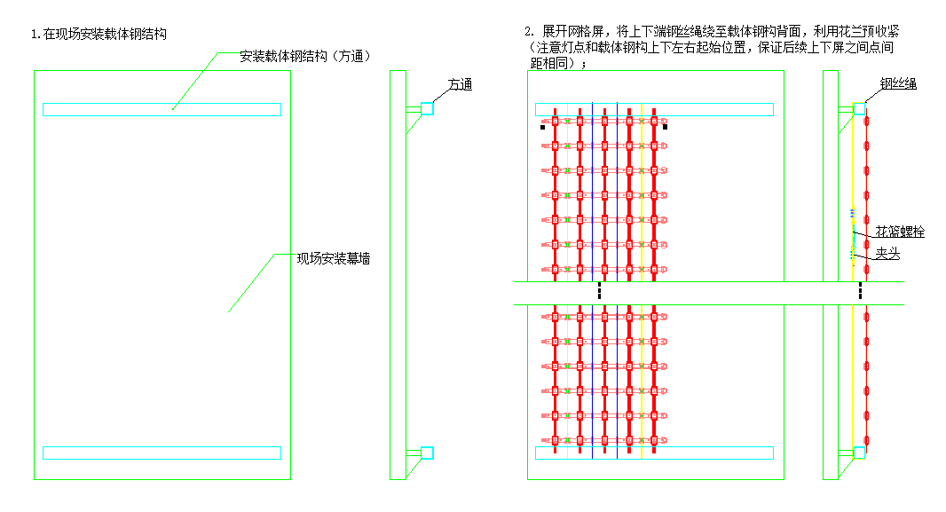

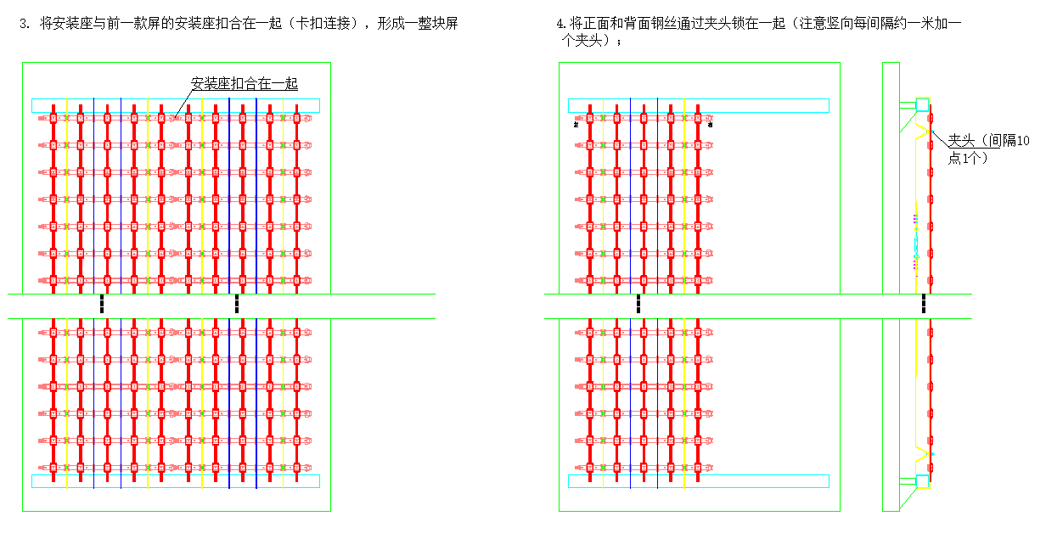
5.灯具接线按照如下示意图：
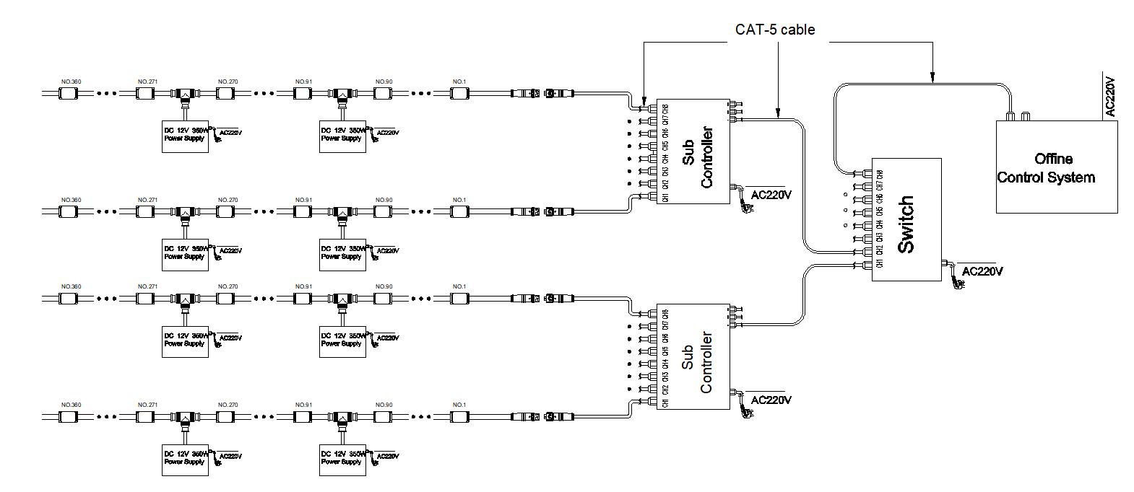
备注:
- 电源线、信号线的连接使用我司提供的防水接头线连接；
- 灯具里面电线线径1MM²，灯具线径最大限制电流为6A-8A；
- 同一信号回路灯具用多个电源供电，电源与电源所带灯具之间必须正极断开；
- 主控器、分控器的用法参见主控和分控的说明书；
- 本内容仅作为推荐参考使用，具体配置可根据现场实际情况适当调整，必要时可与本公司工程师沟通。

